LAPORAN TUGAS STKI
IMPLEMENTASI LARGE LANGUAGE MODEL
DENGAN RETRIEVAL-AUGMENTED GENERATION (RAG)



Dosen Pengampu:
Dr. Eng. I Putu Agung Bayupati, S.T., M.T.

Mata Kuliah:
Sistem Temu Kembali Informasi (A)

Disusun oleh:
Kelompok 9
Pande Kadek Sintya Bhuana (2305551049)
Deniel Triananda (2305551095)
Ida Bagus Gede Dhananjaya (2305551120)

PROGRAM STUDI TEKNOLOGI INFORMASI
FAKULTAS TEKNIK
UNIVERSITAS UDAYANA
2026

DAFTAR ISI

DAFTAR ISI i
BAB I PENDAHULUAN 1
1.1 Latar Belakang 1
1.2 Rumusan Masalah 2
1.3 Tujuan 2
1.4 Batasan Implementasi 2
BAB II TINJAUAN PUSTAKA 4
2.1 Sistem Temu Kembali Informasi 4
2.2 Large Language Model 4
2.3 Retrieval-Augmented Generation 5
2.4 Semantic Retrieval dan Embedding 5
2.5 Cosine Similarity 6
2.6 Preprocessing Teks 6
2.7 Lexical Retrieval sebagai Pendekatan Pembanding 6
BAB III IMPLEMENTASI PROGRAM 8
3.1 Lingkungan dan Library Program 8
3.2 Corpus Dokumen 8
3.3 Query Uji 9
3.4 Alur Umum Sistem 9
3.5 Preprocessing Teks 10
3.6 Pembentukan Embedding 10
3.7 Retrieval Menggunakan Cosine Similarity 10
3.8 Augmented Generation Menggunakan Gemini 11
3.9 Skenario Pengujian 11
3.10 Flowchart Program 12
BAB IV HASIL DAN PEMBAHASAN 13
4.1 Hasil Retrieval Tanpa Preprocessing 13
4.2 Hasil Retrieval dengan Preprocessing 13
4.3 Perbandingan Hasil Kedua Skenario 14
4.4 Hasil Jawaban LLM 15
4.5 Analisis Ketepatan Retrieval 15
4.6 Analisis Pengaruh Preprocessing 16
BAB V PENUTUP 17
5.1 Simpulan 17
5.2 Saran 17
DAFTAR PUSTAKA 19

BAB I
PENDAHULUAN

Latar Belakang
Perkembangan sistem temu kembali informasi tidak lagi terbatas pada pencocokan kata kunci. Dalam praktik modern, pengguna membutuhkan sistem yang mampu menemukan informasi relevan dari kumpulan dokumen dan menyajikannya kembali dalam bentuk jawaban yang mudah dipahami. Kebutuhan tersebut semakin penting ketika jumlah dokumen yang harus dibaca semakin banyak, sedangkan pengguna hanya memerlukan jawaban spesifik terhadap pertanyaan tertentu.
Large Language Model (LLM) memiliki kemampuan kuat dalam memahami dan menghasilkan bahasa alami. Model seperti Gemini dapat menyusun jawaban yang koheren, tetapi penggunaan LLM secara langsung masih memiliki beberapa keterbatasan. Keterbatasan yang paling sering dibahas adalah halusinasi, yaitu kecenderungan model menghasilkan jawaban yang terlihat meyakinkan tetapi tidak didukung oleh sumber yang tersedia. Selain itu, LLM tidak selalu memiliki akses terhadap dokumen lokal yang dimiliki pengguna, sehingga jawaban yang dihasilkan belum tentu sesuai dengan sumber yang ingin dijadikan acuan.
Retrieval-Augmented Generation (RAG) menjadi salah satu pendekatan untuk mengatasi persoalan tersebut. RAG menggabungkan proses retrieval, yaitu pencarian dokumen relevan dari corpus eksternal, dengan proses generation, yaitu penyusunan jawaban oleh LLM berdasarkan konteks yang telah diambil. Dengan pendekatan ini, LLM tidak hanya mengandalkan pengetahuan internalnya, tetapi diarahkan untuk menjawab berdasarkan dokumen yang dipilih oleh sistem retrieval.
Pada tugas ini, sistem RAG sederhana dibangun menggunakan tiga dokumen teks berbahasa Indonesia sebagai corpus. Query pengguna diubah menjadi embedding menggunakan model intfloat/multilingual-e5-base, kemudian dibandingkan dengan embedding setiap dokumen menggunakan cosine similarity. Dokumen dengan skor tertinggi dipilih sebagai konteks dan dikirimkan ke Gemini 2.5 Flash untuk menghasilkan jawaban akhir.

Rumusan Masalah
Berdasarkan latar belakang tersebut, rumusan masalah dalam laporan ini adalah sebagai berikut:
- Bagaimana membangun sistem RAG sederhana yang dapat menjawab pertanyaan berdasarkan dokumen teks eksternal?
- Bagaimana semantic retrieval berbasis embedding dan cosine similarity digunakan untuk memilih dokumen paling relevan terhadap query pengguna?
- Bagaimana pengaruh preprocessing sederhana terhadap skor similarity dan keputusan retrieval pada sistem yang dibuat?

Tujuan
Tujuan dari pembuatan program dan penyusunan laporan ini adalah sebagai berikut:
- Mengimplementasikan sistem RAG sederhana dengan menggabungkan semantic retrieval dan LLM sebagai generator jawaban.
- Menganalisis cara kerja embedding dan cosine similarity dalam memilih dokumen yang paling relevan terhadap query.
- Membandingkan hasil retrieval pada dua skenario, yaitu tanpa preprocessing dan dengan preprocessing sederhana.
- Menyajikan hasil jawaban LLM berdasarkan konteks dokumen terpilih serta mengevaluasi keterbatasan sistem.

Batasan Implementasi
Implementasi yang dibahas dalam laporan ini dibatasi pada sistem RAG sederhana berbasis tiga dokumen teks berekstensi .txt. Retrieval dilakukan pada level dokumen utuh, sehingga sistem belum memecah dokumen menjadi chunk atau paragraf kecil. Sistem juga belum menggunakan vector database seperti FAISS, ChromaDB, atau Pinecone. Evaluasi dilakukan menggunakan satu query uji utama, sehingga hasil yang diperoleh lebih tepat dipahami sebagai pengujian prototipe awal, bukan evaluasi menyeluruh terhadap performa RAG pada banyak variasi pertanyaan.

BAB II
TINJAUAN PUSTAKA

Sistem Temu Kembali Informasi
Sistem temu kembali informasi atau Information Retrieval (IR) adalah sistem yang bertujuan menemukan informasi relevan dari sekumpulan dokumen berdasarkan kebutuhan informasi pengguna. Dalam sistem IR, kebutuhan pengguna biasanya dinyatakan dalam bentuk query. Sistem kemudian membandingkan query dengan dokumen dalam corpus untuk menghasilkan daftar dokumen yang dianggap paling relevan. Proses ini melibatkan representasi dokumen, representasi query, perhitungan relevansi, dan pemeringkatan hasil.
Dalam konteks tugas ini, sistem temu kembali informasi diterapkan sebagai bagian retrieval dari RAG. Query pengguna tidak langsung dijawab oleh LLM, tetapi terlebih dahulu dicocokkan dengan tiga dokumen sumber. Dokumen dengan nilai relevansi tertinggi kemudian dijadikan konteks untuk membantu LLM menghasilkan jawaban yang lebih sesuai dengan isi dokumen.

Large Language Model
Large Language Model (LLM) adalah model bahasa berskala besar yang dilatih pada kumpulan teks besar untuk memahami pola bahasa dan menghasilkan teks baru. Banyak LLM modern menggunakan arsitektur transformer yang memanfaatkan mekanisme attention untuk menangkap hubungan antar-token dalam suatu konteks. Dengan kemampuan tersebut, LLM dapat digunakan untuk menjawab pertanyaan, meringkas teks, membuat penjelasan, dan membantu analisis dokumen.
Meskipun memiliki kemampuan generatif yang kuat, LLM tidak selalu menjamin kebenaran faktual. Model dapat menghasilkan jawaban yang tidak terdapat pada dokumen rujukan, terutama jika tidak diberi konteks yang jelas. Oleh karena itu, penggunaan LLM dalam sistem pencarian dokumen perlu dikombinasikan dengan mekanisme retrieval agar jawaban yang dihasilkan lebih terarah dan dapat ditelusuri ke sumber yang relevan.

Retrieval-Augmented Generation
Retrieval-Augmented Generation (RAG) adalah pendekatan yang menggabungkan sistem pencarian informasi dengan model generatif. Secara umum, RAG terdiri dari dua komponen utama. Komponen pertama adalah retriever yang bertugas mencari dokumen atau potongan teks yang relevan terhadap query. Komponen kedua adalah generator yang menggunakan hasil retrieval sebagai konteks untuk menyusun jawaban.
Keunggulan RAG terletak pada kemampuannya memberikan konteks eksternal kepada LLM tanpa harus melatih ulang model. Jika dokumen sumber berubah, sistem cukup memperbarui corpus atau indeks retrieval. Dengan demikian, RAG lebih praktis untuk skenario tanya jawab berbasis dokumen lokal, seperti dokumen akademik, kebijakan, laporan, atau arsip organisasi.

Semantic Retrieval dan Embedding
Semantic retrieval adalah pendekatan pencarian yang membandingkan query dan dokumen berdasarkan kedekatan makna. Berbeda dengan lexical retrieval yang bergantung pada kecocokan kata secara langsung, semantic retrieval mengubah teks menjadi representasi vektor numerik yang disebut embedding. Vektor ini merepresentasikan makna teks dalam ruang berdimensi tinggi, sehingga dokumen tetap dapat dianggap relevan meskipun tidak memiliki kata yang sama persis dengan query.
Pada implementasi ini, model intfloat/multilingual-e5-base digunakan untuk membentuk embedding. Model tersebut mendukung banyak bahasa, termasuk bahasa Indonesia. Query diberi prefix query, sedangkan dokumen diberi prefix passage. Pemberian prefix ini penting karena model E5 dirancang untuk membedakan input yang berperan sebagai query dan input yang berperan sebagai passage atau dokumen.

Cosine Similarity
Cosine similarity adalah ukuran kemiripan antara dua vektor berdasarkan sudut di antara keduanya. Nilai cosine similarity semakin tinggi ketika arah dua vektor semakin mirip. Dalam sistem retrieval, query dan dokumen direpresentasikan sebagai embedding, kemudian keduanya dibandingkan menggunakan cosine similarity. Rumus sederhananya adalah cos(q,d)=(q.d)/(||q|| ||d||), dengan q sebagai vektor query dan d sebagai vektor dokumen.
Pada program yang dibuat, cosine similarity digunakan untuk menghitung skor antara embedding query dan embedding masing-masing dokumen. Dokumen dengan skor tertinggi dipilih sebagai dokumen paling relevan. Karena embedding dinormalisasi, perbandingan vektor menjadi lebih stabil dan lebih sesuai untuk proses ranking.

Preprocessing Teks
Preprocessing teks adalah tahap persiapan data sebelum teks diproses oleh model atau algoritma. Pada sistem berbasis kata kunci klasik, preprocessing sering mencakup tokenisasi, penghapusan stopword, stemming, dan normalisasi ejaan. Namun, pada sistem berbasis embedding modern, preprocessing perlu dilakukan secara hati-hati karena model transformer biasanya telah dilatih untuk memahami teks natural.
Pada implementasi ini, preprocessing dibatasi pada dua proses, yaitu mengubah seluruh teks menjadi huruf kecil dan menghapus spasi atau whitespace berlebih. Tidak terdapat proses stemming, penghapusan stopword, atau tokenisasi manual. Pembatasan ini perlu ditegaskan agar laporan tetap sesuai dengan kode yang benar-benar dijalankan.

Lexical Retrieval sebagai Pendekatan Pembanding
Lexical retrieval adalah pendekatan pencarian berbasis kecocokan kata secara literal. Contoh metode lexical retrieval adalah TF-IDF dan BM25. TF-IDF memberi bobot pada suatu term berdasarkan frekuensi kemunculannya dalam dokumen dan tingkat kelangkaannya dalam corpus. BM25 mengembangkan gagasan serupa dengan normalisasi panjang dokumen dan parameter tambahan untuk mengatur pengaruh frekuensi term.
Dalam laporan ini, lexical retrieval dibahas sebagai pembanding konseptual, bukan sebagai metode yang diimplementasikan. Program yang dibuat menggunakan semantic retrieval berbasis embedding dan cosine similarity. Hal ini penting karena salah satu dokumen sumber memang membahas TF-IDF, tetapi sistem retrieval pada kode tidak menggunakan TF-IDF untuk menghitung relevansi.

BAB III
IMPLEMENTASI PROGRAM

Lingkungan dan Library Program
Program dibuat dalam bentuk notebook Python. Library utama yang digunakan adalah sentence-transformers untuk memuat model embedding, scikit-learn untuk menghitung cosine similarity, google.generativeai untuk mengakses model Gemini, dan re untuk melakukan preprocessing sederhana menggunakan regular expression. Model embedding yang digunakan adalah intfloat/multilingual-e5-base, sedangkan model generatif yang digunakan pada tahap generation adalah gemini-2.5-flash.
Tabel 3.1 Library Utama yang Digunakan
Komponen | Fungsi dalam Program
sentence-transformers | Memuat model intfloat/multilingual-e5-base dan membentuk embedding query serta dokumen.
cosine_similarity | Mengukur kemiripan antara embedding query dan embedding dokumen.
google.generativeai | Mengirim prompt ke Gemini 2.5 Flash dan menerima jawaban akhir.
re | Membersihkan whitespace berlebih pada tahap preprocessing.

Corpus Dokumen
Corpus yang digunakan terdiri dari tiga dokumen teks berbahasa Indonesia. Ketiga dokumen tersebut berperan sebagai basis pengetahuan eksternal. Sistem retrieval bertugas menentukan dokumen mana yang paling relevan terhadap query yang diberikan pengguna.
Tabel 3.2 Corpus Dokumen Uji
Kode | Nama Dokumen | Topik Utama | Peran dalam Pengujian
D1 | ANALISIS TERM FREQUENCY INVERSE DOCUMENT FREQUENCY (TF-IDF).txt | Metode TF-IDF dalam sistem temu kembali informasi. | Dokumen yang diharapkan terpilih karena query menanyakan definisi TF-IDF.
D2 | DAMPAK INVESTASI ASING LANGSUNG TERHADAP PERTUMBUHAN EKONOMI INDONESIA.txt | Pengaruh FDI atau PMA terhadap pertumbuhan ekonomi Indonesia. | Dokumen distraktor dengan topik ekonomi makro.
D3 | Peran Bank dan Lembaga Keuangan dalam Pengembangan Ekonomi Tinjauan Literatur.txt | Peran bank, lembaga keuangan, fintech, dan regulasi dalam pengembangan ekonomi. | Dokumen distraktor dengan topik keuangan dan pembangunan ekonomi.

Query Uji
Query yang digunakan pada pengujian utama adalah:
Apa itu metode Term Frequency-Inverse Document Frequency?
Query ini dipilih karena secara eksplisit menanyakan konsep TF-IDF. Berdasarkan isi corpus, dokumen yang seharusnya memperoleh skor tertinggi adalah Dokumen 1. Dengan demikian, query ini dapat digunakan untuk menguji apakah sistem retrieval mampu memilih dokumen yang benar berdasarkan kedekatan semantik.

Alur Umum Sistem
Alur umum sistem terdiri dari pembacaan dokumen, preprocessing opsional, pembentukan embedding, perhitungan similarity, pemilihan dokumen paling relevan, penyusunan prompt, dan generation menggunakan Gemini. Gambar 3.1 menunjukkan arsitektur sederhana sistem RAG yang diterapkan dalam program.
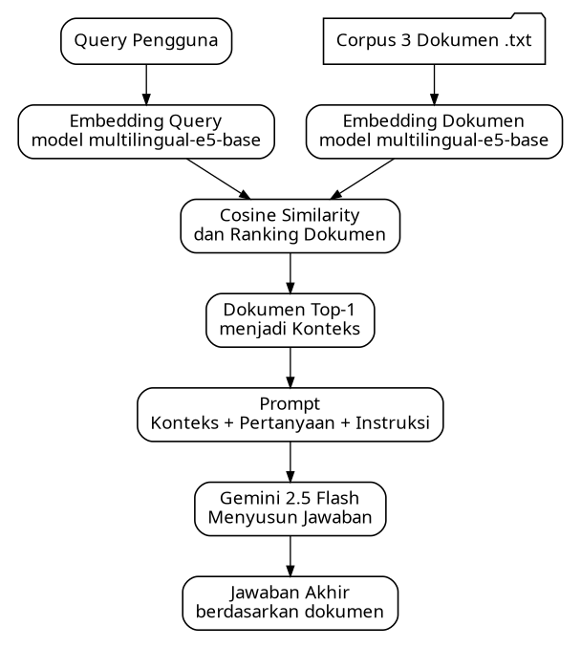
Gambar 3.1 Arsitektur Sistem RAG Sederhana

Preprocessing Teks
Preprocessing dilakukan menggunakan fungsi preprocess(). Fungsi ini menjalankan dua operasi, yaitu lower() untuk mengubah teks menjadi huruf kecil dan regex r"\s+" untuk mengganti whitespace berlebih menjadi satu spasi. Hasil preprocessing disimpan terpisah dari data mentah agar kedua skenario dapat dibandingkan secara langsung.
def preprocess(text):
text = text.lower()
text = re.sub(r"\s+", " ", text)
return text.strip()

Pembentukan Embedding
Tahap embedding mengubah query dan dokumen menjadi vektor numerik. Program menggunakan dua fungsi terpisah, yaitu embed_query() dan embed_passage(). Query diberi prefix query:, sedangkan dokumen diberi prefix passage:. Parameter normalize_embeddings=True digunakan agar vektor hasil embedding berada dalam bentuk ternormalisasi.
def embed_query(text):
return model.encode("query: " + text, normalize_embeddings=True)
def embed_passage(text):
return model.encode("passage: " + text, normalize_embeddings=True)

Retrieval Menggunakan Cosine Similarity
Pada tahap retrieval, program menghitung embedding query, kemudian membandingkannya dengan embedding setiap dokumen. Setiap dokumen memperoleh skor cosine similarity. Dokumen dengan skor tertinggi disimpan sebagai best_doc dan isinya disimpan sebagai best_doc_text. Dokumen inilah yang kemudian diteruskan ke LLM sebagai konteks.
score_matrix = cosine_similarity([query_embedding], [doc_embedding])
score = score_matrix[0][0]
Retrieval pada program ini dilakukan pada level dokumen utuh. Artinya, setiap file .txt diwakili oleh satu embedding. Sistem belum melakukan pemecahan dokumen menjadi chunk atau paragraf kecil.

Augmented Generation Menggunakan Gemini
Setelah dokumen paling relevan diperoleh, program menyusun prompt yang berisi konteks, pertanyaan, dan instruksi. Instruksi prompt membatasi Gemini agar menjawab secara singkat, hanya berdasarkan konteks, tidak menambah informasi, dan menyatakan bahwa informasi tidak ditemukan apabila jawaban tidak tersedia pada dokumen. Dengan demikian, tahap generation diarahkan untuk menghasilkan jawaban yang grounded pada dokumen hasil retrieval.
Instruksi:
- Jawab singkat.
- Jawab hanya berdasarkan konteks.
- Jangan menambah informasi.
- Jika tidak ada pada konteks jawab:
"Informasi tidak ditemukan pada dokumen."

Skenario Pengujian
Pengujian dilakukan menggunakan dua skenario. Skenario pertama menggunakan dokumen dan query dalam bentuk mentah tanpa preprocessing. Skenario kedua menggunakan dokumen dan query yang telah melalui preprocessing sederhana. Kedua skenario menjalankan tahapan retrieval dan generation yang sama, sehingga perbedaan hasil dapat dikaitkan dengan perubahan input teks akibat preprocessing.
Tabel 3.3 Skenario Pengujian
Skenario | Input yang Digunakan | Tujuan Pengujian
Tanpa preprocessing | Dokumen raw dan query raw. | Mengetahui performa retrieval ketika teks asli langsung diproses oleh model embedding.
Dengan preprocessing | Dokumen dan query hasil lowercase serta normalisasi whitespace. | Mengetahui apakah preprocessing sederhana meningkatkan skor similarity.

Flowchart Program
Flowchart program pada Gambar 3.2 menunjukkan bahwa sistem berjalan dalam dua cabang eksperimen, yaitu tanpa preprocessing dan dengan preprocessing. Kedua cabang tetap menggunakan model embedding, metode similarity, dan model generatif yang sama. Hasil akhir dari kedua cabang kemudian dibandingkan berdasarkan dokumen terpilih, skor similarity, dan jawaban yang dihasilkan.
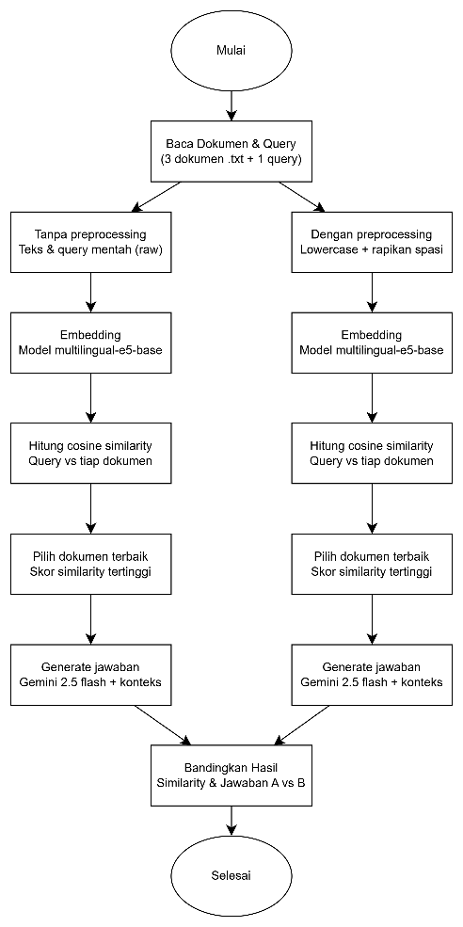
Gambar 3.2 Flowchart Program RAG

BAB IV
HASIL DAN PEMBAHASAN

Hasil Retrieval Tanpa Preprocessing
Pada skenario tanpa preprocessing, query dan dokumen diproses dalam bentuk mentah. Hasil perhitungan cosine similarity menunjukkan bahwa Dokumen 1 memperoleh skor tertinggi sebesar 0,8818. Dokumen tersebut merupakan dokumen yang membahas TF-IDF, sehingga pemilihan dokumen oleh sistem sesuai dengan ekspektasi query.
Tabel 4.1 Hasil Retrieval Tanpa Preprocessing
Dokumen | Topik Dokumen | Similarity
Dokumen 1 | TF-IDF dalam temu kembali informasi | 0,8818
Dokumen 2 | Investasi asing langsung dan pertumbuhan ekonomi | 0,7859
Dokumen 3 | Bank dan lembaga keuangan dalam pengembangan ekonomi | 0,7694
Hasil ini menunjukkan bahwa semantic retrieval mampu membedakan topik dokumen berdasarkan makna query. Meskipun ketiga dokumen sama-sama berbentuk teks akademik berbahasa Indonesia, dokumen yang paling sesuai dengan istilah Term Frequency-Inverse Document Frequency memperoleh skor tertinggi.

Hasil Retrieval dengan Preprocessing
Pada skenario dengan preprocessing, query dan dokumen terlebih dahulu diubah menjadi huruf kecil serta dibersihkan dari whitespace berlebih. Hasil retrieval tetap memilih Dokumen 1 sebagai dokumen paling relevan, tetapi skor similarity tertinggi turun menjadi 0,8626.
Tabel 4.2 Hasil Retrieval dengan Preprocessing
Dokumen | Topik Dokumen | Similarity
Dokumen 1 | TF-IDF dalam temu kembali informasi | 0,8626
Dokumen 2 | Investasi asing langsung dan pertumbuhan ekonomi | 0,7763
Dokumen 3 | Bank dan lembaga keuangan dalam pengembangan ekonomi | 0,7678
Meskipun terjadi penurunan skor, keputusan retrieval tidak berubah. Sistem tetap memilih dokumen yang benar, yaitu dokumen yang membahas TF-IDF.

Perbandingan Hasil Kedua Skenario
Perbandingan kedua skenario menunjukkan bahwa preprocessing sederhana tidak meningkatkan skor similarity pada eksperimen ini. Sebaliknya, skor tertinggi tanpa preprocessing lebih besar daripada skor tertinggi dengan preprocessing. Tabel 4.3 memperlihatkan ringkasan hasil perbandingan tersebut.
Tabel 4.3 Perbandingan Hasil Retrieval
Skenario | Dokumen Terpilih | Similarity Tertinggi | Kesimpulan Retrieval
Tanpa preprocessing | Dokumen 1 | 0,8818 | Benar, sesuai query TF-IDF.
Dengan preprocessing | Dokumen 1 | 0,8626 | Benar, sesuai query TF-IDF.

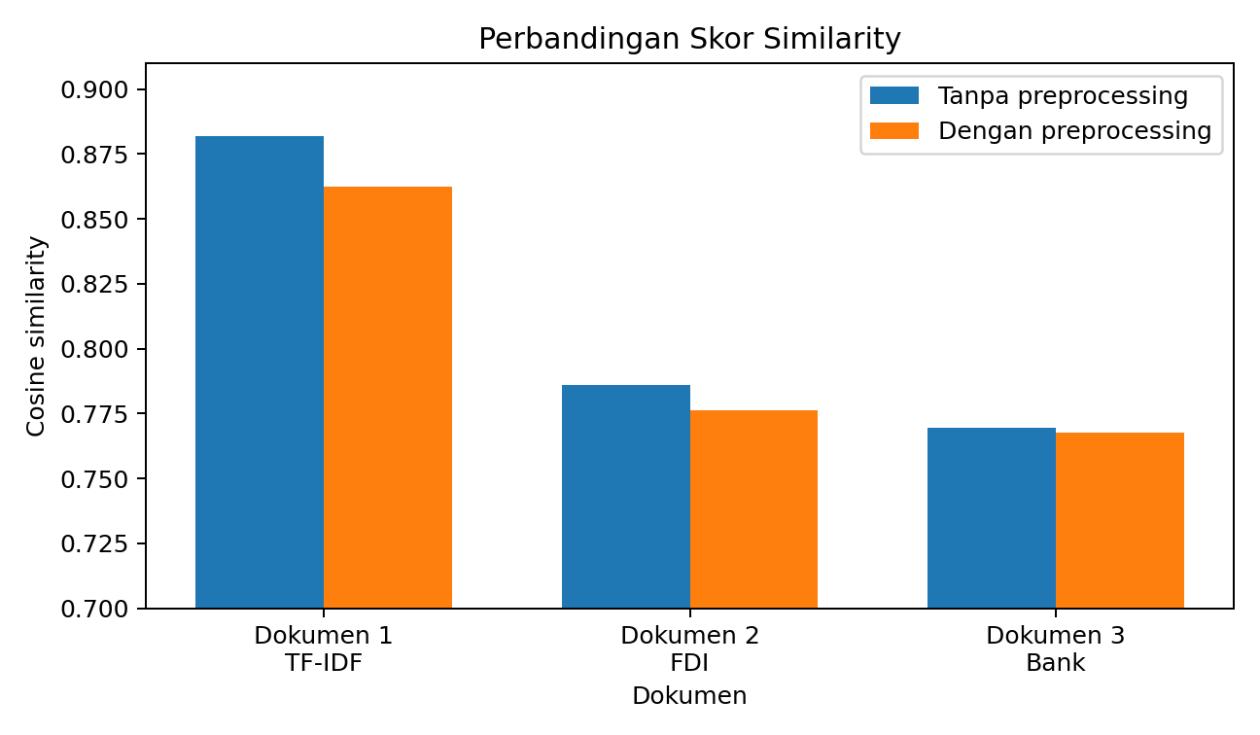
Gambar 4.1 Grafik Perbandingan Skor Similarity
Gambar 4.1 menunjukkan bahwa nilai similarity pada skenario tanpa preprocessing lebih tinggi untuk seluruh dokumen. Namun, selisih antar-skenario tidak mengubah ranking dokumen. Dokumen 1 tetap berada pada posisi pertama, disusul Dokumen 2 dan Dokumen 3.

Hasil Jawaban LLM
Setelah Dokumen 1 dipilih sebagai konteks, Gemini menghasilkan jawaban berdasarkan isi dokumen tersebut. Tabel 4.4 menunjukkan hasil jawaban pada kedua skenario.
Tabel 4.4 Hasil Jawaban Gemini
Skenario | Jawaban Gemini
Tanpa preprocessing | Metode Term Frequency-Inverse Document Frequency (TF-IDF) adalah salah satu teknik atau metode statistik yang digunakan dalam pengolahan teks, pemodelan bahasa alami, dan sistem temu kembali informasi untuk mengukur pentingnya suatu kata (term) dalam sebuah dokumen dalam konteks koleksi dokumen yang lebih besar.
Dengan preprocessing | Metode term frequency-inverse document frequency (tf-idf) adalah metode statistik yang digunakan dalam pemrosesan bahasa alami dan sistem temu kembali informasi untuk mengukur pentingnya sebuah term (kata kunci) dalam sebuah dokumen dalam konteks koleksi dokumen yang lebih besar.
Kedua jawaban memiliki substansi yang sama. Perbedaannya terletak pada gaya kapitalisasi dan susunan frasa. Jawaban tanpa preprocessing mempertahankan kapitalisasi istilah TF-IDF sesuai query asli, sedangkan jawaban dengan preprocessing cenderung menggunakan huruf kecil karena query dan konteks juga telah diubah menjadi huruf kecil.

Analisis Ketepatan Retrieval
Ketepatan retrieval dapat dilihat dari kesesuaian antara query dan dokumen yang terpilih. Query menanyakan definisi metode Term Frequency-Inverse Document Frequency. Dokumen 1 membahas TF-IDF dalam temu kembali informasi, sedangkan Dokumen 2 dan Dokumen 3 membahas topik ekonomi. Karena sistem memilih Dokumen 1 pada kedua skenario, retrieval dapat dinilai berhasil untuk query uji ini.
Keberhasilan ini menunjukkan bahwa embedding multilingual-e5-base mampu menangkap relevansi semantik antara query dan dokumen. Sistem tidak hanya mencocokkan kata secara harfiah, tetapi merepresentasikan teks dalam bentuk vektor sehingga dapat dilakukan pengukuran kedekatan makna menggunakan cosine similarity.

Analisis Pengaruh Preprocessing
Hasil eksperimen memperlihatkan bahwa preprocessing sederhana justru menurunkan skor similarity. Penurunan ini tidak berarti preprocessing selalu buruk, tetapi menunjukkan bahwa preprocessing tidak otomatis meningkatkan performa pada model embedding berbasis transformer. Model seperti multilingual-e5-base telah dilatih pada teks natural dan mampu memanfaatkan struktur bahasa, kapitalisasi, serta konteks kalimat dalam representasi vektornya.
Pada pendekatan lexical retrieval klasik, preprocessing sering memberikan dampak besar karena sistem sangat bergantung pada bentuk kata. Namun, pada pendekatan semantic retrieval, penghapusan atau perubahan unsur tertentu dapat mengurangi sinyal tekstual yang sebelumnya masih berguna. Oleh karena itu, preprocessing untuk sistem embedding sebaiknya dilakukan secara selektif dan diuji secara empiris, bukan diasumsikan selalu meningkatkan hasil.

BAB V
PENUTUP

Simpulan
Berdasarkan implementasi dan hasil pengujian, dapat disimpulkan bahwa sistem RAG sederhana berhasil dibangun dengan menggabungkan semantic retrieval dan Gemini sebagai LLM generator. Sistem membaca tiga dokumen teks sebagai corpus, mengubah query dan dokumen menjadi embedding menggunakan intfloat/multilingual-e5-base, menghitung cosine similarity, memilih dokumen dengan skor tertinggi, lalu menggunakan dokumen tersebut sebagai konteks untuk menghasilkan jawaban.
Pada query “Apa itu metode Term Frequency-Inverse Document Frequency?”, sistem berhasil memilih Dokumen 1 sebagai dokumen paling relevan pada kedua skenario pengujian. Skor similarity tertinggi tanpa preprocessing adalah 0,8818, sedangkan skor similarity tertinggi dengan preprocessing adalah 0,8626. Dengan demikian, preprocessing sederhana tidak meningkatkan skor similarity pada eksperimen ini, walaupun keputusan retrieval tetap benar.
Jawaban yang dihasilkan Gemini juga sesuai dengan konteks dokumen terpilih. Model menjelaskan TF-IDF sebagai metode statistik dalam pengolahan teks, pemodelan bahasa alami, dan sistem temu kembali informasi untuk mengukur pentingnya term dalam suatu dokumen terhadap koleksi dokumen yang lebih besar.

Saran
Pengembangan sistem selanjutnya dapat dilakukan dengan menambahkan proses chunking agar retrieval tidak hanya memilih dokumen utuh, tetapi juga bagian dokumen yang paling relevan. Selain itu, jumlah query uji perlu diperbanyak agar performa sistem dapat dievaluasi secara lebih representatif. Sistem juga dapat dibandingkan dengan pendekatan lexical retrieval seperti TF-IDF atau BM25 untuk melihat perbedaan performa antara pencarian berbasis kata kunci dan pencarian berbasis makna.
Dari sisi implementasi, sistem dapat ditingkatkan dengan menyimpan embedding ke dalam vector database, menambahkan evaluasi metrik retrieval, serta menggunakan mekanisme penyimpanan API key yang aman. Dengan pengembangan tersebut, sistem RAG dapat menjadi lebih efisien, aman, dan siap digunakan pada corpus dokumen yang lebih besar.

DAFTAR PUSTAKA
Karpukhin, V., Oguz, B., Min, S., Lewis, P., Wu, L., Edunov, S., Chen, D., & Yih, W. T. (2020). Dense passage retrieval for open-domain question answering. Proceedings of the 2020 Conference on Empirical Methods in Natural Language Processing, 6769-6781.
Lewis, P., Perez, E., Piktus, A., Petroni, F., Karpukhin, V., Goyal, N., Kuttler, H., Lewis, M., Yih, W. T., Rocktäschel, T., Riedel, S., & Kiela, D. (2020). Retrieval-augmented generation for knowledge-intensive NLP tasks. Advances in Neural Information Processing Systems, 33, 9459-9474.
Manning, C. D., Raghavan, P., & Schütze, H. (2008). Introduction to Information Retrieval. Cambridge University Press.
Reimers, N., & Gurevych, I. (2019). Sentence-BERT: Sentence embeddings using Siamese BERT-networks. Proceedings of the 2019 Conference on Empirical Methods in Natural Language Processing, 3982-3992.
Robertson, S., & Zaragoza, H. (2009). The probabilistic relevance framework: BM25 and beyond. Foundations and Trends in Information Retrieval, 3(4), 333-389.
Salton, G., & Buckley, C. (1988). Term-weighting approaches in automatic text retrieval. Information Processing & Management, 24(5), 513-523.
Vaswani, A., Shazeer, N., Parmar, N., Uszkoreit, J., Jones, L., Gomez, A. N., Kaiser, L., & Polosukhin, I. (2017). Attention is all you need. Advances in Neural Information Processing Systems, 30.
Wang, L., Yang, N., Huang, X., Jiao, B., Yang, L., Jiang, D., Majumder, R., & Wei, F. (2022). Text embeddings by weakly-supervised contrastive pre-training. arXiv preprint arXiv:2212.03533.

